**值 班 专 报**

**第353期**

**2023年12月19日**

每日情况汇总〔2023〕第353期

[天气预报]

天气：晴；温度：-11℃~-21℃；风向：风力4-6级。

【消防要情】

【灭火救援】

12月18日0时至12月19日0时，全市共接警出动2起。其中，火灾1起，出动消防车2台（次）、指战员10人（次）。抢险救援和社会救助1起，出动消防车2台（次）、指战员10人（次）。

【综合信息】

截止12月19日9时支队对火灾录入情况进行抽查，根据《火灾与警情统计系统应用管理暂行规定》要求，各队站无迟报警情。

12月18日19时47分，总队利用指挥视频系统对盘锦支队机关和所辖大洼大队、红海滩大街消防救援站、辽东湾大队、滨海大道消防救援站值班值守情况进行视频点调，**除盘锦支队当日全勤指挥部遂行出动外**，其他值班人员全部在岗在位。**其中，红海滩大街消防救援站当日值班干部对燃气泄漏事故处置“五个不进入”不掌握。**

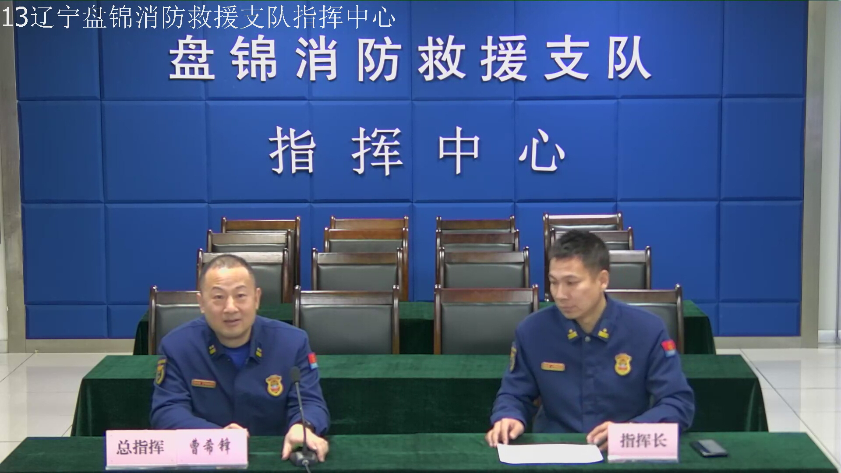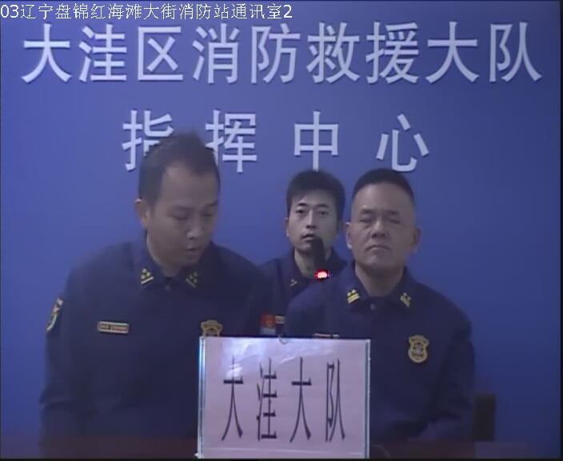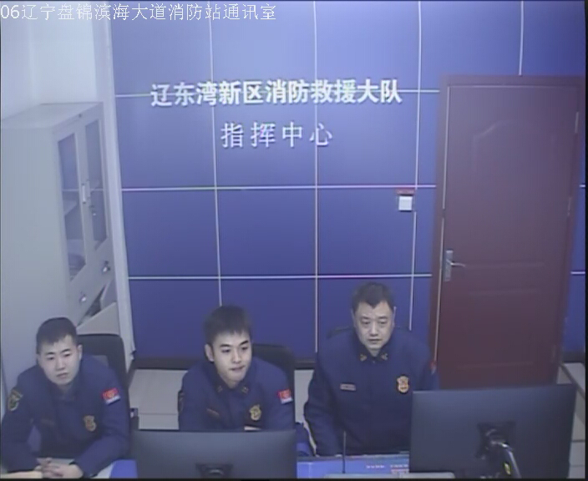

【全勤抽查】

12月19日8时30分支队对公园街消防站、城北街消防站交接班情况进行抽查，各单位值班人员均在岗在位。



【车辆监控】

12月18日，支队利用车辆监控系统对滨海大道消防站、城北街消防站执勤车辆及行政车辆行驶情况进行抽查，城北街消防站、滨海大道消防站车辆行驶状态平稳。



【业务训练】

无

【队伍管理】



指挥中心 编辑人：赵春浩 刘忠宝